**APLIKASI MEDIA PEMBELAJARAN INTERAKTIF**

**ANATOMI MANUSIA BERBASIS 3D DAN WEB**

**PADA ORGAN MATA, LIDAH DAN GIGI**

**Muhammad Firdaus 1, Anang Pramono 2,**

Program Studi Teknik Informatika 1, 2,Universitas 17 Agustus 1945 Surabaya 1, 2,

Jl. Semolowaru No.45 Surabaya

Telp.(031) 5931800

[anangpramana@untag-sby.ac.id](mailto:arietrisandy88@gmail.com)

**Abstrak.** Inovasi baru dibutuhkan dalam dunia pendidikan, terutama dibidang pendidikan kedokteran, yang berperan aktif dalam kehidupan manusia sehari-hari. Pengembangan inovasi-inovasi baru dengan memanfaatkan teknologi terbaru dapat digunakan untuk meningkatkan kualitas pendidikan dan merangsang suasana pembelajaran menjadi lebih efektif dan efisien. Sejauh ini penggunaan pedoman berupa buku, jurnal dan gambar berupa 2D dirasa masih kurang menarik perhatian mahasiswa untuk mempelajari anatomi tubuh manusia secara keseluruhan. Oleh karena itu, salah satu cara untuk meningkatkan minat mahasiswa untuk mempelajari ilmu anatomi tubuh manusia dengan cara menggunakan teknologi 3D yang digabungkan dengan media website sehingga lebih mudah dipahami oleh mahasiswa. Anatomi tubuh manusia tersusun dari sistem tubuh, organ tubuh, sel, dan jaringan tubuh yang membentuk suatu sistem organ manusia. Metode penelitian yang digunakan yaitu metode MDLC (Multimedia Development Life Cycle) yang dilakukan berdasarkan enam tahap, yaitu: concept, design, material collecting, assembly, testing dan distribution. Berdasarkan hasil penelitian, uji usabilitas dapat dilakukan dengan metode System Usability Scale (SUS). Penggunaan metode SUS dengan data dari 22 responden menunjukkan hasil bahwa aplikasi ini memiliki skor rata-rata 72. Hasil pengujian responden terhadap aplikasi ini menunjukkan sangat tidak setuju 0%, tidak setuju 1,81%, 4,54 ragu-ragu, 70% setuju, dan 23,65 menyatakan sangat setuju.

***Kata Kunci:*** *Anatomi Manusia, 3D Visualisasi, MDLC.*

1. **PENDAHULUAN**

Tubuh manusia sangatlah kompleks, setiap organ memiliki keunikan tersendiri yang berbeda satu dengan lainnya. Keunikan tersebut meliputi bentuk, jaringan penyusun, fungsi, serta cara kerja dari masing-masing organ [1]. Untuk mempelajari tubuh manusia serta organ-organ didalamya, para mahasiswa dibidang medis dan kedokteran wajib menempuh mata kuliah anatomi. Ilmu Anatomi adalah ilmu yang mempelajari struktur tubuh dan hubungan antar bagian-bagiannya. Anatomi berasal dari kata Yunani “anatome” yang berarti melihat, mengangkat ke permukaan dengan cara mengiris dan menguraikan, dengan melakukan *dissection* menggunakan alat tertentu. Pada ilmu anatomi tubuh manusia, sistem tubuh dapat dibagi menjadi 12 sistem yaitu : sistem rangka, sistem otot, sistem pernafasan, sistem reproduksi, sistem peredaran darah, sistem percernaan, sistem endokrin, sistem syaraf, sistem kekebalan tubuh, sistem limfatik, sistem ekskresi dan urinaria, sistem intugumen. Semua sistem tersebut harus benar- benar dipahami oleh mahasiswa medis dan kedokteran secara tepat dan akurat.

Dalam proses pembelajaran ilmu anatomi, dibutuhkan metode serta media pembelajaran yang menarik dan interaktif. Hal ini terkait dengan visualisasi organ-organ tubuh manusia secara detil dan akurat. Detil yang dimaksud meliputi bentuk, fungsi, cara kerja dst. Visualisasi adalah rekayasa dalam pembuatan gambar, diagram atau animasi untuk penampilan suatu informasi. Visualisasi yang dibutuhkan oleh mahasiswa pada mata kuliah anatomi tidak hanya sekedar gambar 3D saja, namun juga deskripsi dari jaringan-jaringan yang menyusunnya, fungsi serta cara kerja masing- masing organ tubuh manusia.Sehingga untuk mengatasi permasalahan tersebut, akan dibuat aplikasi visualisasi 3D anatomi manusia pada organ mata, organ lidah dan organ gigi. Dengan memanfaatkan komputer atau laptop aplikasi tersebut akan dimunculkan dalam sebuah media website dalam bentuk 3 dimensi. Dengan adanya aplikasi ini diharapkan dapat menjadi alternatif untuk membantu pengguna khususnya mahasiswa medis untuk lebih mengenal anatomi tubuh manusia secara keseluruhan dan menarik.

1. **METODE PENELITIAN**
   1. **Metode yang Digunakan**

Pada penelitian ini aplikasi visualisasi 3D anatomi manusia pada organ mata, organ lidah dan organ gigi yang digunakan yaitu metode metode *Multimedia Development Life Cycle (MDLC).* MDLC merupakan pengembangan metode multimedia yang tidak harus dilakukan berurutan dalam prakteknya, tahap-tahap tersebut dapat saling bertukar posisi. Meskipun begitu, tahap konsep memang harus menjadi hal pertama kali dikerjakan.

Metode MDLC memiliki enam tahapan yaitu: pengonsepan *(concept),* desain *(design),* pengumpulan bahan *(material collecting),* pembuatan *(assembly),* pengujian *(testing)* dan pendistribusian *(distribution).*

* 1. **Pengonsepan *(Concept)***

Pada tahap ini menghasilkan rumusan konsep dengan langkah- langkah sebagai berikut:

1. Tujuan Aplikasi yaitu sebagai media pembelajaran interaktif untuk materi anatomi manusia pada mahasiswa medis, kebidanan, keperawatan dan kedokteran. Manfaat aplikasi ini untuk mempermudah proses pembelajaran anatomi manusia agar mahasiswa mudah mempelajari dan memahami sebelum akhirnya melakukan praktek pembedahan secara langsung.
2. Pengguna aplikasi ini yaitu mahasiswa medis, kebidanan, keperawatan dan kedokteran.
3. Deskripsi aplikasi visualisasi 3D anatomi manusia pada organ mata, organ lidah dan organ gigi.
   1. **Desain *(Design)***

Pada tahap ini, perancangan yang dibuat menggunakan desain *interface* menu visualisasi 3D anatomi manusia pada organ mata, organ lidah dan organ gigi. Aplikasi ini tidak menggunakan *storyboard* karena media tersebut tidak memiliki alur cerita melainkan alur proses. Hasil desain yang dilakukan menggunakan aplikasi draw.io dan pencil dengan rancangan sebagai berikut:

1. *Use Case Diagram*

*Use case diagram* aplikasi dapat dilihat pada gambar 1.

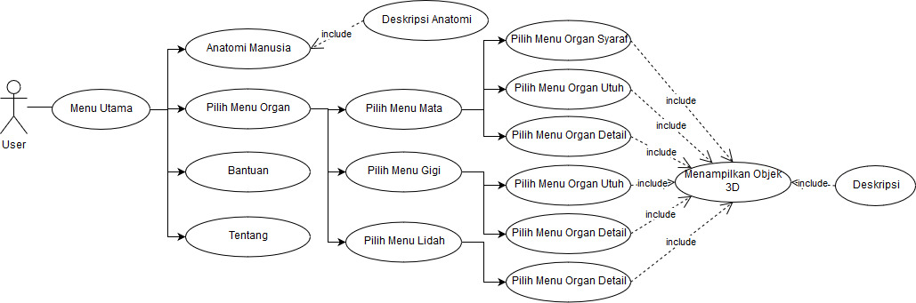

**Gambar 1.** Use Case Diagram

1. *Activity Diagram*

*Activity diagram* aplikasi ini dapat dilihat pada gambar 2.

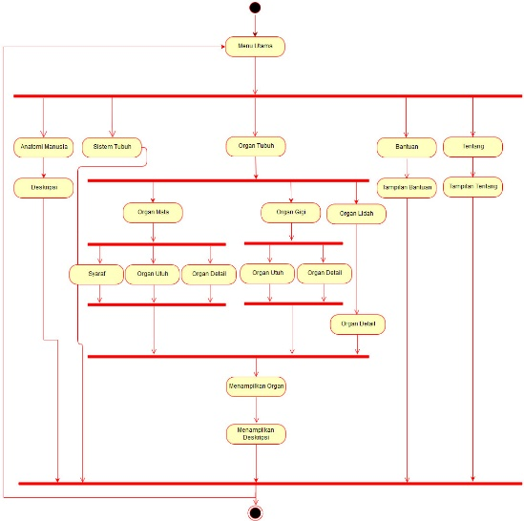

**Gambar 2.** *Activity* Diagram

1. *Sequence Diagram*

*Sequence diagram* menu utama dapat dilihat pada gambar 3.

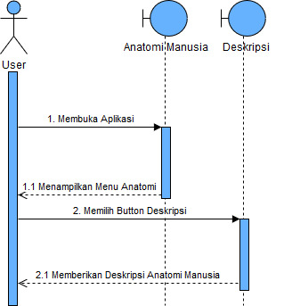

**Gambar 3.** *Sequence* Diagram menu utama

*Sequence* diagram menu organ mata utuh dapat dilihat pada gambar 4.

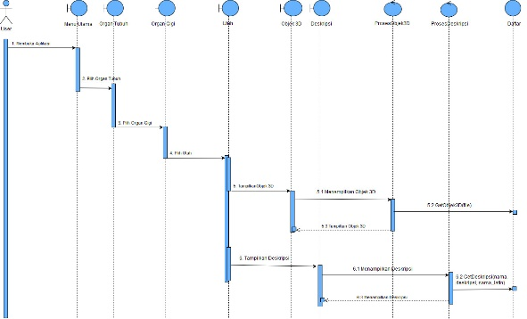

**Gambar 4.** *Sequence* diagram menu organ mata utuh

*Sequence* diagram menu organ mata detail dapat dilihat pada gambar 5.

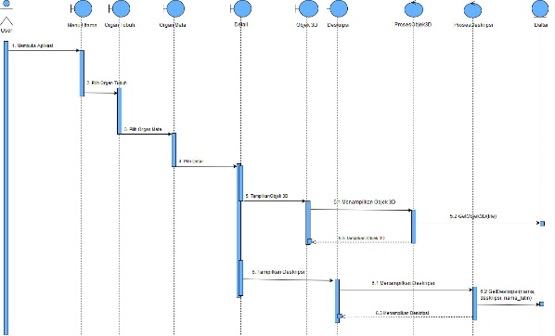

**Gambar 5.** *Sequence* diagram menu organ mata detail

*Sequence* diagram menu organ syaraf mata dapat dilihat pada gambar 6.

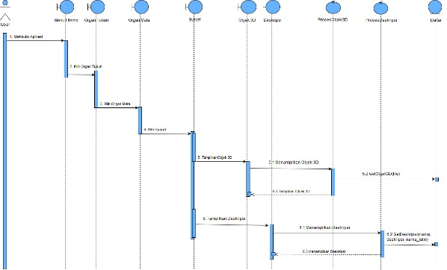

**Gambar 6.** *Sequence* diagram menu organ syaraf mata

*Sequence* diagram menu organ lidah detail dapat dilihat pada gambar 7.

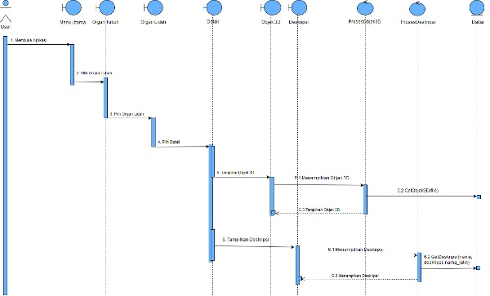

**Gambar 7.** *Sequence* diagram menu organ lidah detail

*Sequence* diagram menu organ gigi utuh dapat dilihat pada gambar 8.

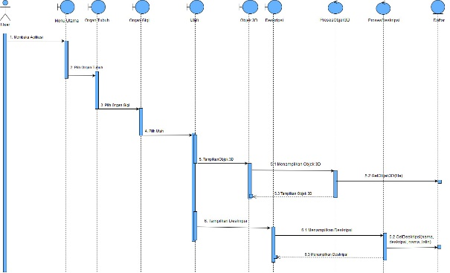

**Gambar 8.** *Sequence* diagram menu organ gigi utuh

*Sequence* diagram menu organ gigi detail dapat dilihat pada gambar 9.

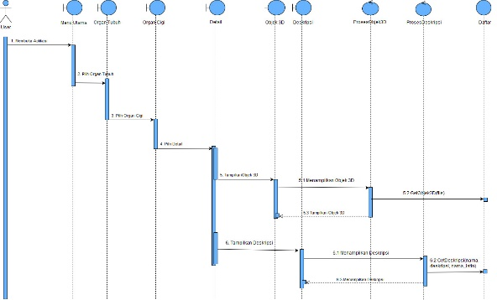

**Gambar 9.** *Sequence* diagram menu organ gigi detail

* 1. **Pengumpulan Bahan *(Material Collecting)***

Pada tahap ini yaitu pengumpulan bahan yang didapat melalui konsultasi kepada dokter yang paham dengan materi anatomi manusia, membaca buku dan mencari sumber-sumber lainnya dari internet. Sedangkan untuk objek 3 dimensinya didapat melalui sumber pada buku anatomi manusia dan juga atas saran dari dokter yang paham dengan materi anatomi tersebut. Untuk membuat aplikasi ini juga dibutuhkan perangkat keras dan lunak. Perangkat keras yang digunakan yaitu, laptop dengan spesifikasi processor Intel Core i5 dengan kapasitas RAM 4GB dan CPU: 1,60GHz. Dan untuk perankat lunak yang digunakan yaitu windows 10 sebagai sistem operasi dan juga aplikasi Blender & Adobe Photoshop yang digunakan untuk membuat sekaligus mengolah objek 3D tersebut.

1. **HASIL DAN PEMBAHASAN**

Pada bab ini, akan disampaikan tahapan mengenai bagaimana cara mengimplementasikan rancangan sistem aplikasi visualisasi 3D anatomi manusia pada organ mata, organ lidah dan organ gigi. Dimana pada tahap ini merupakan tahapan dari metode MDLC yaitu:

* 1. ***Assembly* Objek 3D**

Objek 3 dimensi dibuat menggunakan program aplikasi blender. Objek 3 dimensi yang telah dibuat akan dimunculkan didalam website. Hasil dari pemodelan 3 dimensi kemudian diexport ke dalam format .html untuk diolah lebih lanjut di dalam website. Contoh hasil dari pemodelan 3D dilihat pada gambar 10.

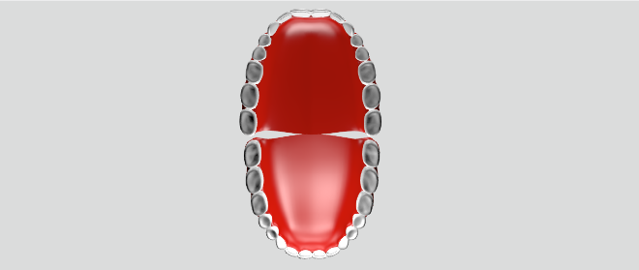

**Gambar 10.** Model 3D Anatomi

Kemudian pada objek 3 dimensi tersebut dilakukan proses pemberian material atau texture pada objek yang telah dimodelkan sebelumnya, sehingga akan tampak suatu kesan nyata. Pemberian texture pada objek ini mendefinisikan rupda dan jenis bahan dari objek 3 dimensi. Material atau texture dapat berupa gambar yang dibuat dalam aplikasi blender atau dengan bantuan software digital imaging seperti Adobe Photoshop. Contoh hasil dari pemberian texture dilihat pada gambar 11.

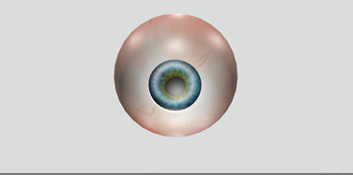

**Gambar 11.** Texturing pada Model 3D

* 1. ***Assembly* Aplikasi**

Berikut ini adalah hasil dari screenshoot tampilan aplikasi visualisasi 3D anatomi manusia pada organ mata, organ lidah dan organ gigi yang dijalankan pada laptop dengan resolusi 1366x768. Tampilan menu utama dapat dilihat pada gambar 12.

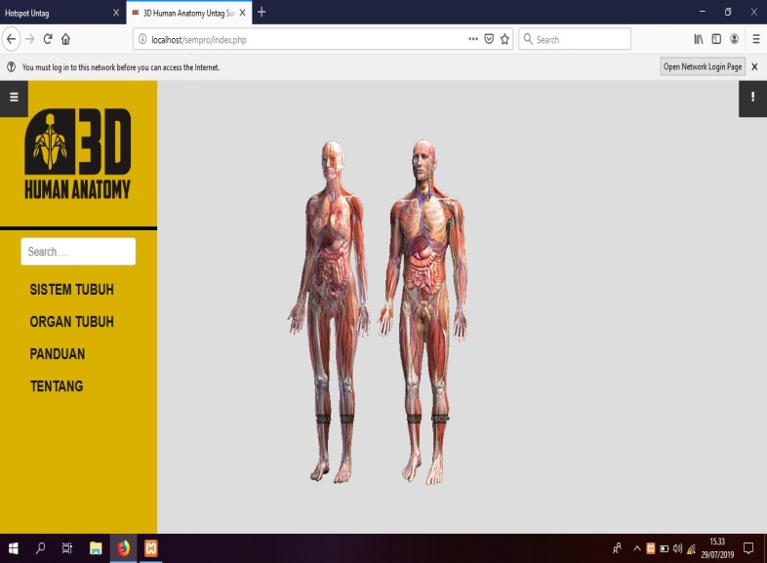

**Gambar 12.** Tampilan Menu Utama

Terdapat button deskripsi anatomi manusia yang disimbolkan dengan tanda seru yang nantinya ketika ditekan akan muncul sebuah keterangan deskripsi anatomi. tampilan menu deskripsi dapat dilihat pada gambar 13.

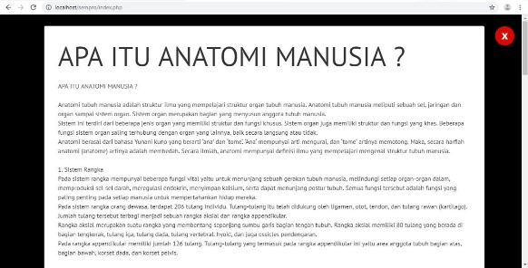

**Gambar 13.** Tampilan menu deskripsi

Pada menu organ tubuh terdapat banyak piihan menu diantaranya yaitu organ mata di dalam organ mata terdapat 3 sub menu yaitu sub menu organ mata utuh, sub menu organ mata detail dan sub menu organ syaraf mata. Tampilan sub menu organ mata dapat dilihat pada gambar 14, gambar 15 dan gambar 16.

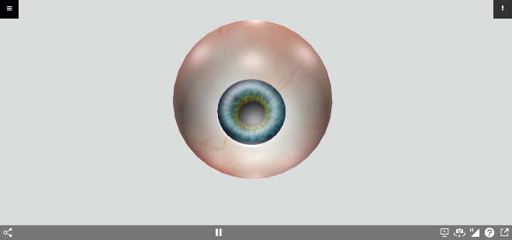

**Gambar 14.** Tampilan sub menu organ mata utuh

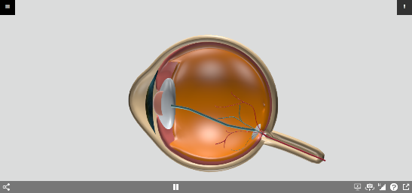

**Gambar 15.** Tampilan sub menu organ mata detail

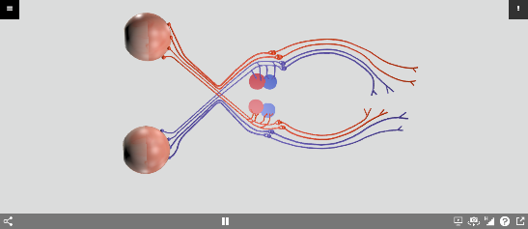

**Gambar 16.** Tampilan sub menu organ syaraf mata

Pada sub-sub menu tadi juga terdapat button yang disimbolkan dengan tanda seru yang nantinya ketika ditekan akan muncul sebuah keterangan nama latin dari setiap sub menu organ mata. tampilan beberapa sub menu nama latin organ mata dapat dilihat pada gambar 17, gambar 18 dan gambar 19.

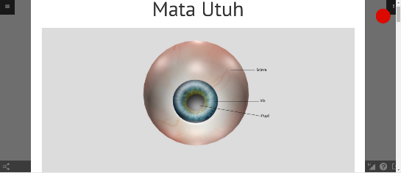

**Gambar 17.** Tampilan sub menu nama latin organ mata utuh

